Всероссийская федерация боулспорта
Тульская Федерация боулспорта

3 этап Гран-При России по бочче-раффа-двойка

Тула, Стадион «Арсенал» 10-11 июня 2023

Групповой этап.
Группа A

№ | Участник | 1 | 2 | 3 | Очки | Пен. | Место
1 | Марин Пётр Попов Иван | ✕ | 7:6 | 12:1 | 4 |  | I
2 | Маленко Сергей Васин Юрий | 6:7 | ✕ | 12:5 | 2 |  | II
3 | Петров Артем Плавич Евгений | 1:12 | 5:12 | ✕ | 0 |  | III

Группа B

№ | Участник | 1 | 2 | 3 | 4 | Очки | Пен. | Место
1 | Попов Михаил Зернов Константин | ✕ | 3:8 | 11:4 | 11:2 | 4 |  | II
2 | Стыкалин Владимир Стыкалин Сергей | 8:3 | ✕ | 12:0т | 9:3 | 6 |  | I
3 | Шукуров Абдумуталиб Грунин Степан | 4:11 | 0:12т | ✕ | 0:12т | 0 |  | 4
4 | Поляков Кирилл Милехин Сергей | 2:11 | 3:9 | 12:0т | ✕ | 2 |  | III

Группа C

№ | Участник | 1 | 2 | 3 | 4 | Очки | Пен. | Место
1 | Шпиленок Лидия Лукина Ирина | ✕ | 8:6 | 9:4 | 7:9 | 4 |  | II
2 | Кудимова Ирина Ширяева Варвара | 6:8 | ✕ | 10:5 | 4:9 | 2 |  | III
3 | Тен Ольга Румянцева Елена | 4:9 | 5:10 | ✕ | 3:6 | 0 |  | 4
4 | Пахомова Юлия Петрова Мария | 9:7 | 9:4 | 6:3 | ✕ | 6 |  | I

Группа D

№ | Участник | 1 | 2 | 3 | 4 | Очки | Пен. | Место
1 | Гатайло Светлана Крицкая Марина | ✕ | 6:10 | 8:4 | 8:4 | 4 | II | II
2 | Ерасова Екатерина Родина Мария | 10:6 | ✕ | 8:7 | 5:8 | 4 | I | I
3 | Прокофьева Екатерина Овчаренко Мария | 4:8 | 7:8 | ✕ | 6:3 | 2 | I | III
4 | Милехина Елена Стаханова Наталья | 4:8 | 8:5 | 3:6 | ✕ | 2 | II | 4

Всероссийская федерация боулспорта
Тульская Федерация боулспорта

3 этап Гран-При России по бочче-раффа-двойка

Тула, Стадион «Арсенал» 10-11 июня 2023

Мужчины 1-4 места
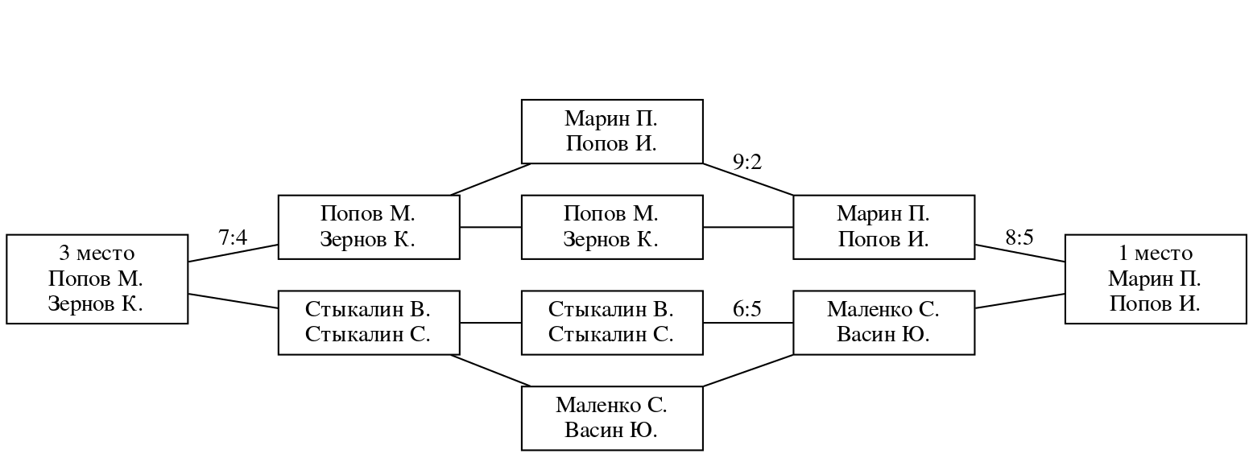

Всероссийская федерация боулспорта
Тульская Федерация боулспорта

3 этап Гран-При России по бочче-раффа-двойка
Тула, Стадион «Арсенал» 10-11 июня 2023
Мужчины 5-8 места
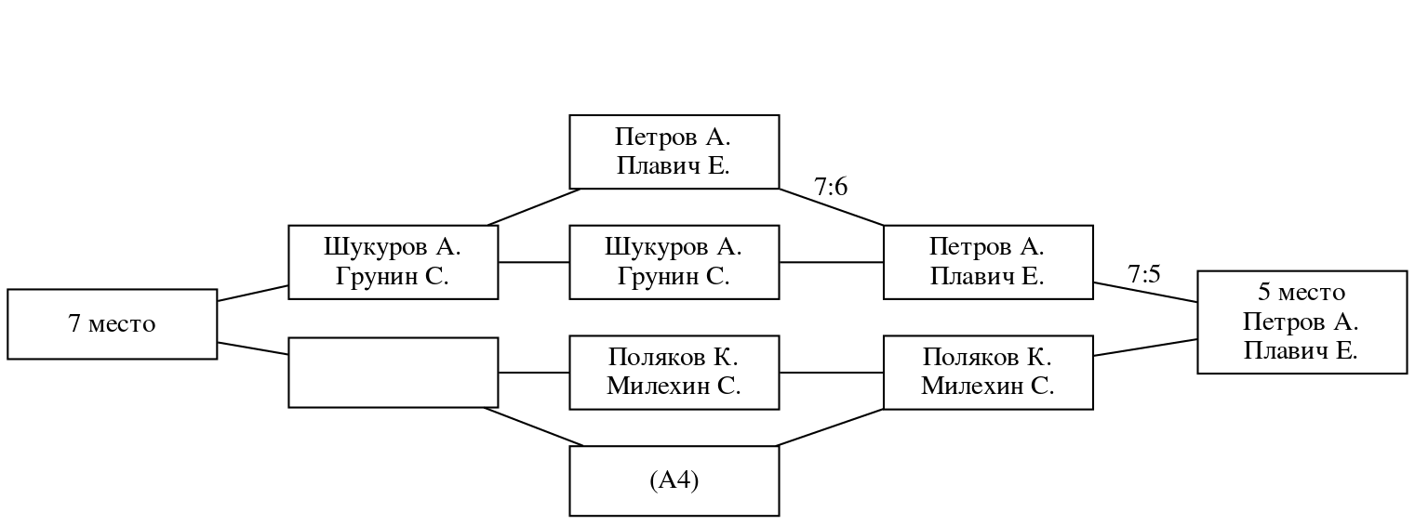

Всероссийская федерация боулспорта
Тульская Федерация боулспорта

3 этап Гран-При России по бочче-раффа-двойка
Тула, Стадион «Арсенал» 10-11 июня 2023
Женщины 1-4 места

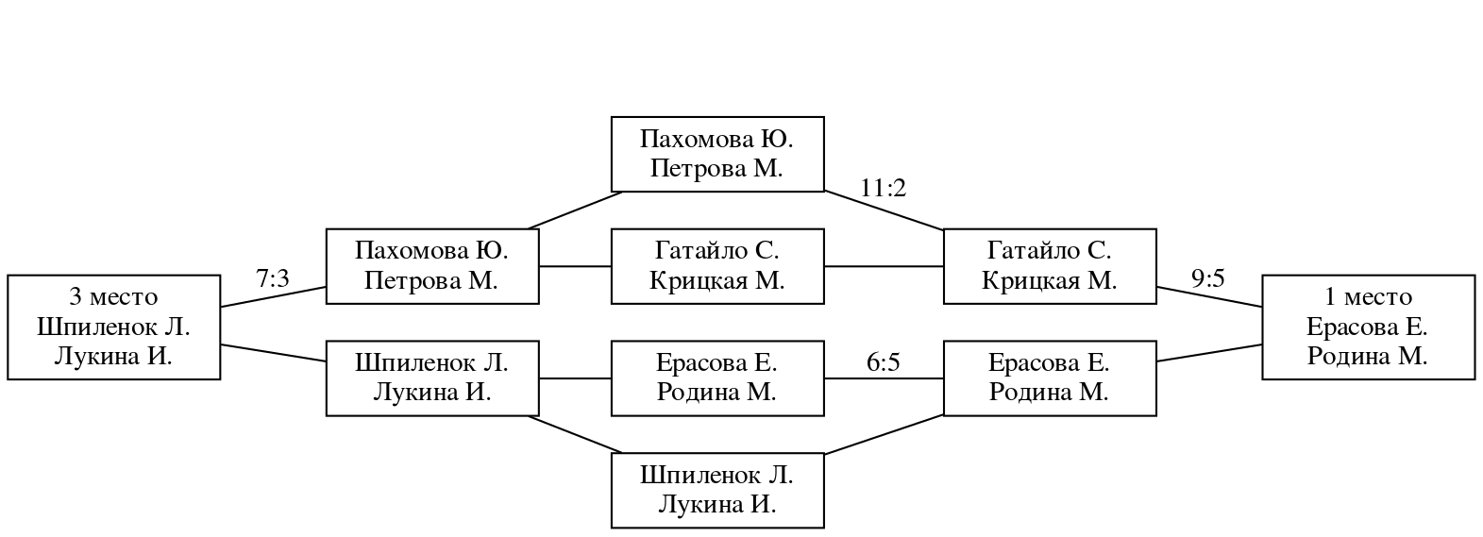

Всероссийская федерация боулспорта
Тульская Федерация боулспорта

3 этап Гран-При России по бочче-раффа-двойка
Тула, Стадион «Арсенал» 10-11 июня 2023
Женщины 5-8 места

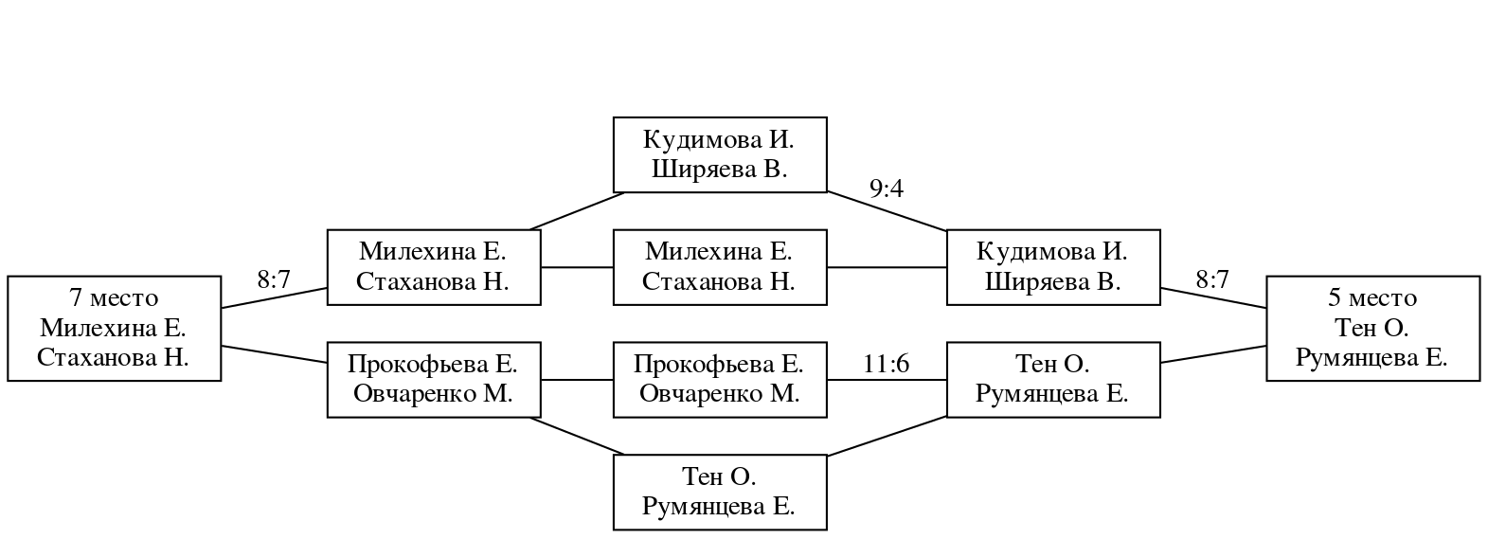

Протокол игр

Дата | Участник А | Счёт | Участник Б | Дор. | Арбитр
1
10.06.2023 | Марин Пётр Попов Иван | 12:1 | Петров Артем Плавич Евгений | 7
10.06.2023 | Попов Михаил Зернов Константин | 11:4 | Шукуров Абдулмуталиб Грунин Степан | 4
10.06.2023 | Стыкалин Владимир Стыкалин Сергей | 9:3 | Поляков Кирилл Милехин Сергей | 6
10.06.2023 | Шпиленок Лидия Лукина Ирина | 9:4 | Тен Ольга Румянцева Елена | 1
10.06.2023 | Кудимова Ирина Ширяева Варвара | 4:9 | Пахомова Юлия Петрова Мария | 8
10.06.2023 | Гатайло Светлана Крицкая Марина | 8:4 | Прокофьева Екатерина Овчаренко Мария | 5
10.06.2023 | Ерасова Екатерина Родина Мария | 5:8 | Милехина Елена Стаханова Наталья | 3
2
10.06.2023 | Поляков Кирилл Милехин Сергей | 2:11 | Попов Михаил Зернов Константин | 5
10.06.2023 | Петров Артем Плавич Евгений | 5:12 | Маленко Сергей Васин Юрий | 2
10.06.2023 | Шукуров Абдулмуталиб Грунин Степан | 0:12т | Стыкалин Владимир Стыкалин Сергей | 8
10.06.2023 | Пахомова Юлия Петрова Мария | 9:7 | Шпиленок Лидия Лукина Ирина | 7
10.06.2023 | Тен Ольга Румянцева Елена | 5:10 | Кудимова Ирина Ширяева Варвара | 4
10.06.2023 | Милехина Елена Стаханова Наталья | 4:8 | Гатайло Светлана Крицкая Марина | 1
10.06.2023 | Прокофьева Екатерина Овчаренко Мария | 7:8 | Ерасова Екатерина Родина Мария | 6
3
10.06.2023 | Марин Пётр Попов Иван | 7:6 | Маленко Сергей Васин Юрий | 1
10.06.2023 | Попов Михаил Зернов Константин | 3:8 | Стыкалин Владимир Стыкалин Сергей | 2
10.06.2023 | Шукуров Абдулмуталиб Грунин Степан | 0:12т | Поляков Кирилл Милехин Сергей
10.06.2023 | Шпиленок Лидия Лукина Ирина | 8:6 | Кудимова Ирина Ширяева Варвара | 3
10.06.2023 | Тен Ольга Румянцева Елена | 3:6 | Пахомова Юлия Петрова Мария | 7
10.06.2023 | Гатайло Светлана Крицкая Марина | 6:10 | Ерасова Екатерина Родина Мария | 4
10.06.2023 | Прокофьева Екатерина Овчаренко Мария | 6:3 | Милехина Елена Стаханова Наталья | 6
4
11.06.2023 | Марин Пётр Попов Иван | 9:2 | Попов Михаил Зернов Константин | 3
11.06.2023 | Стыкалин Владимир Стыкалин Сергей | 5:6 | Маленко Сергей Васин Юрий | 4
11.06.2023 | Петров Артем Плавич Евгений | 7:6 | Шукуров Абдулмуталиб Грунин Степан | 1
 | Поляков Кирилл Милехин Сергей |  | (A4) | 7
11.06.2023 | Пахомова Юлия Петрова Мария | 2:11 | Гатайло Светлана Крицкая Марина | 6
11.06.2023 | Ерасова Екатерина Родина Мария | 6:5 | Шпиленок Лидия Лукина Ирина | 5

Дата | Участник А | Счёт | Участник Б | Дор. | Арбитр
11.06.2023 | Кудимова Ирина Ширяева Варвара | 9:4 | Милехина Елена Стаханова Наталья | 2
11.06.2023 | Прокофьева Екатерина Овчаренко Мария | 6:11 | Тен Ольга Румянцева Елена | 8
5
11.06.2023 | Марин Пётр Попов Иван | 8:5 | Маленко Сергей Васин Юрий | 6
11.06.2023 | Попов Михаил Зернов Константин | 7:4 | Стыкалин Владимир Стыкалин Сергей | 3
11.06.2023 | Петров Артем Плавич Евгений | 7:5 | Поляков Кирилл Милехин Сергей | 1
11.06.2023 | Шукуров Абдулмуталиб Грунин Степан |  | (10-)
11.06.2023 | Гатайло Светлана Крицкая Марина | 5:9 | Ерасова Екатерина Родина Мария | 2
11.06.2023 | Пахомова Юлия Петрова Мария | 3:7 | Шпиленок Лидия Лукина Ирина | 4
11.06.2023 | Кудимова Ирина Ширяева Варвара | 7:8 | Тен Ольга Румянцева Елена | 5
11.06.2023 | Милехина Елена Стаханова Наталья | 8:7 | Прокофьева Екатерина Овчаренко Мария | 7

